01 – 07 januari 2026

01 jan
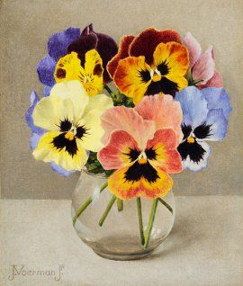
Jan Voerman jr | 1890 - 1976 - Kleurige viooltjes in een glas.
Bloempjes voor jou. Deze tere viooltjes drukken de tedere gevoelens uit van mijn ziel voor jou

02 jan
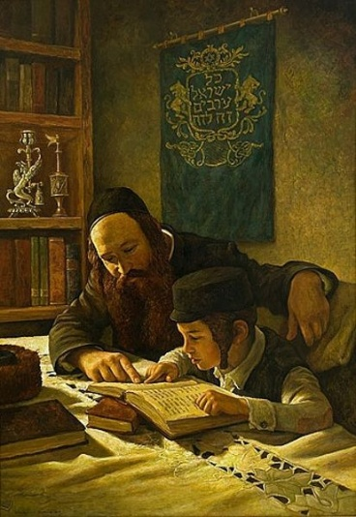
Schilder onbekend. De sfeer is je via de boeken van Potok wel wat vertrouwd.
Je ziet een oudere rabbijn samen met een jonge leerling de Thora bestuderen in een traditionele omgeving. Dit Joods-religieus onderwijs wordt Talmoed Thora genoemd. Het werk is een voorbeeld van judaica kunst.

03 jan
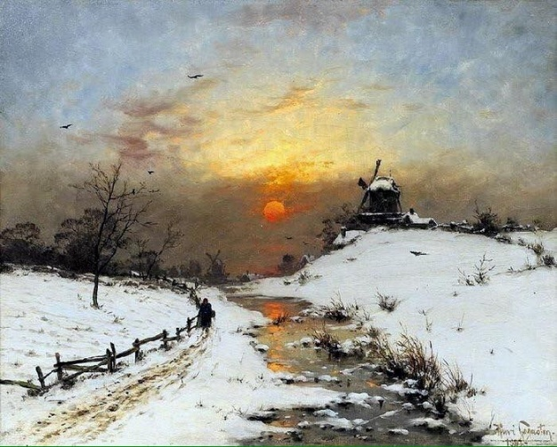
Heinrich Gogarten (1850-1911), Winterlandschap
Zo zag winter er vroeger uit. Ik zie jou daar door de sneeuwmodder ploeteren. Dat is nu wel anders, overal asfalt. De prijs die we betalen voor 'welzijn'.

04 jan
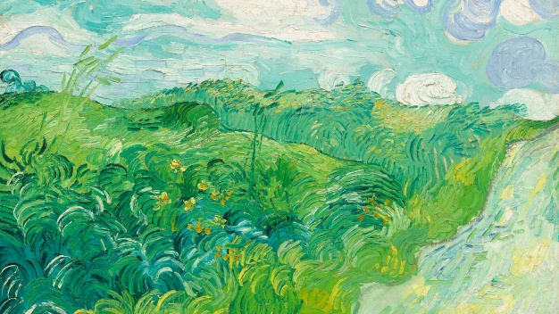
Vincent van Gogh, Groene tarwevelden, Auvers , 1890
Groene tarwevelden is door Vincent van Gogh geschilderd een paar maanden voor zijn dood. Het is puur landschap omdat het geen mensen, dieren of door mensen gemaakte structuren te zien is. Op het eerste gezicht is deze compositie vrij eenvoudig. Een groen tarweveld domineert de onderste twee derde van het landschap, een bewolkte hemel vult het bovenste derde deel en een onverharde landweg kronkelt langs de rechteronderhoek. Maar juist deze ingetogen eenvoud, gefilterd door Van Goghs expressieve intensiteit, maakt de levende energie voelbaar van dat eenvoudig stukje natuur'.

05 jan
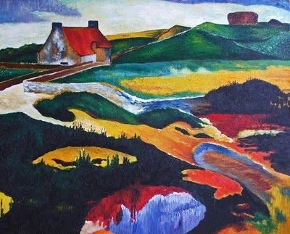
Paul Serusier, Paysage (1888)
Een bijzonder werk. Het schilderij wordt gezien als het bijna iconische startpunt van de Nabis groep. Het kenmerk is duidelijk: een radicale bevrijding van kleur, waarbij platte felle kleurvlakken gebruikt worden in plaats van een realistische weergave van het landschap.

06 jan
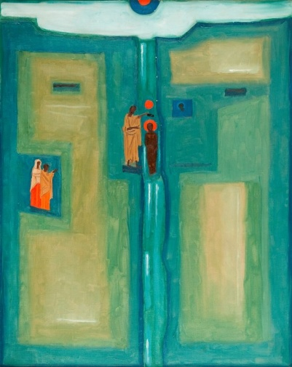
Jerzy Nowosielski (Pools, 1923–2011), De doop van Jezus Christus in de Jordaan , 1964.
Vandaag Driekoningen, maar eigenlijk de gedenkdag van de Doop in de Jordaan.

Op deze dag bent U verschenen aan de hele wereld,
en Uw licht, o Soevereine Heer, is getekend op ons die Uw
lof zingen en met kennis bezingen: U bent nu gekomen,
U bent verschenen, o ontoegankelijk Licht.

07 jan
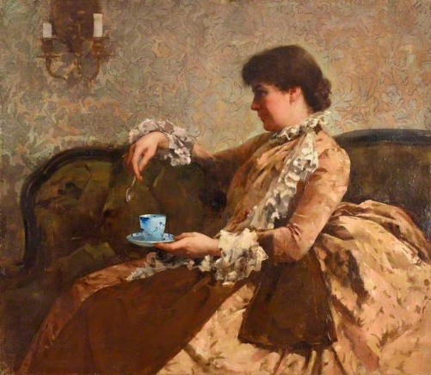
Mary Fairchild MacMonnies Low, Mademoiselle Sarah Hallowell , 1886
Lekker binnen in de warmte met een kopje thee. Dat waren nog eens tijden! Dan hebben wij het maar moeilijk met de sneeuw en de wind.

